НУЛП, ІКНІ, САП |  | Тема | оцінка | підпис
СПКс-11 | 3 | КОМБІНАТОРНА ОПТИМІЗАЦІЯ ЗА допомогою ЕВОЛЮЦІЙНИХ МЕТОДІВ
Кекляк М.М. |  | КОМБІНАТОРНА ОПТИМІЗАЦІЯ ЗА допомогою ЕВОЛЮЦІЙНИХ МЕТОДІВ
№ залікової: 1508512 |  | КОМБІНАТОРНА ОПТИМІЗАЦІЯ ЗА допомогою ЕВОЛЮЦІЙНИХ МЕТОДІВ
Методи нечіткої логіки та еволюційні алгоритми при автоматизованому проектуванні |  | КОМБІНАТОРНА ОПТИМІЗАЦІЯ ЗА допомогою ЕВОЛЮЦІЙНИХ МЕТОДІВ | Викладач:
 |  | КОМБІНАТОРНА ОПТИМІЗАЦІЯ ЗА допомогою ЕВОЛЮЦІЙНИХ МЕТОДІВ | Кривий Р.З.

Мета роботи:
Ознайомитися з основними теоретичними відомостями, вивчити еволюційні оператори схрещування та мутації, що використовуються при розв’язуванні задач комбінаторної оптимізації.

ІНДИВІДУАЛЬНЕ ЗАВДАННЯ
Варіант – 3
Розробити за допомогою пакету Matlab програмне забезпечення для
вирішення задачі комівояжера.

ХІД ВИКОНАННЯ РОБОТИ
Спочатку необхідно розробити функцію, яка б створила початкову популяцію – набір випадкових перестановок. Далі наведено код функції generateStartPopulation:

function populations = generateStartPopulation(NVARS, FitnessFcn, options)
populationSize = sum(options.PopulationSize);
populations = cell(populationSize, 1);
for i = 1:populationSize
populations{i} = randperm(NVARS);
end

Згідно індивідуального завдання реалізовано мутацію золотого перетину (функція goldenMutation):

function children = goldenMutation(parents, options, NVARS, ...
FitnessFcn, state, thisScore, thisPopulation, mutationRate)
children = cell(length(parents), 1);
for i=1:length(parents)
parent = thisPopulation{parents(i)};
XorPoint = floor(0.61803*length(parent))
if (XorPoint == 0)
XorPoint=XorPoint + 1;
end
child = parent;
child(XorPoint) = parent(XorPoint+1);
child(XorPoint+1) = parent(XorPoint);
children{i} = child;
end

Згідно індивідуального завдання реалізовано циклове схрещування (функція cycleCrossover):
function xoverKids = crossover_pmx(parents, options, NVARS, ...
FitnessFcn, thisScore, thisPopulation)
sz = size(thisPopulation);
parentsSize = sz(2);
firstIndex = randi([1 parentsSize], 1, 1)
secondIndex = randi([1 parentsSize], 1, 1)
while (firstIndex == secondIndex)
secondIndex = randi([1 parentsSize], 1, 1)
end

parent1 = thisPopulation(firstIndex)
parent2 = thisPopulation(secondIndex)

copyParent1 = parent1;
startPos = randi([1 parentsSize], 1, 1);
cycle = []
p = 1

while(copyParent1(startPos) ~= 0)
cycle(p) = startPos;
p = p + 1
curr = copyParent1(startPos)
copyParent1(startPos) = 0;
startPos = copyParent2(curr);
end

child1 = parent1;
child2 = parent2;

for i = 1:p-1
temp = child1(cycle(i));
child1(cycle(i)) = child2(cycle(i));
child2(cycle(i)) = temp;
end

xoverKids{firstIndex} = child1;
xoverKids{secondIndex} = child2;
end

Необхідно мінімізувати загальний пройдений шлях, тобто суму довжин усіх ребер утвореного графу. Далі наведено фінтес-функцію (fitnessFunction):

function scores = fitnessFunction(x, distances)
scores = zeros(size(x, 1), 1);
for j = 1:size(x, 1)
points = x{j};
sum = distances(points(end), points(1));
for i = 2:length(points)
sum = sum + distances(points(i-1), points(i));
end
scores(j) = sum;
end
end

Для візуалізації результату створено функцію plotFunction:

function state = plotFunction(options, state, flag, points)
[unused, i] = min(state.Score);
genotype = state.Population{i};
plot(points(:, 1), points(:, 2), 'bo');
hold on;
plot(points(genotype, 1), points(genotype, 2));
hold off
end

Усі вищенаведені функції слугують для ініціалізації параметрів функції ga. Також обчислюється час, необхідний для отримання результату для конкретної задачі. Далі наведено код функції main:

numberOfPoints = 100;
points = zeros(numberOfPoints, 2);
mas = zeros(numberOfPoints, 2);
x = cell(1, 1);
for n = 1: numberOfPoints
points(n,1) = randi([0 10], 1, 1);
mas(1,n) = points(n, 1);
points(n,2) = randi([0 10], 1, 1);
end
x{1} = mas(1, :);
distances = zeros(numberOfPoints);
for i=1:numberOfPoints,
for j=1:i,
x1 = points(i, 1);
y1 = points(i, 2);
x2 = points(j, 1);
y2 = points(j, 2);
distances(i, j) = sqrt((x1-x2)^2+(y1-y2)^2);
distances(j, i) = distances(i, j);
end;
end;

FitnessFcn = @(x) fitnessFunction(x, distances);
show_plot = @(options,state,flag) plotFunction(options, ...
state, flag, points);

beginTime = clock;

options = gaoptimset('CreationFcn', @generateStartPopulation, ...
'CrossoverFcn', @crossover_pmx, ...
'MutationFcn', @goldenMutation, ...
'PlotFcn', show_plot, ...
'Generations', 500, 'PopulationSize', 20);

[x, fval, reason, output] = ga(FitnessFcn, numberOfPoints, options)

endTime = clock;
time = endTime - beginTime

Розглянуто 3 задачі з кількістю точок (міст) 5, 50 та 500. На рис. 1-3 наведено відповідні графічні рішення.
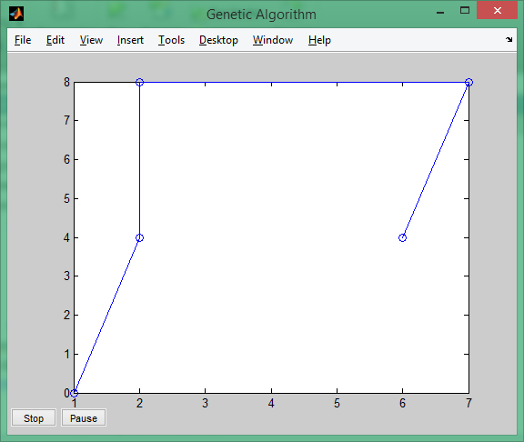
Рис. 1. Графічний розв’язок задачі для 5 міст
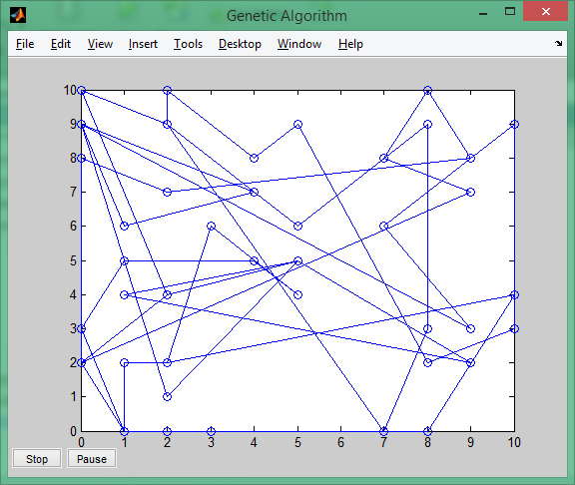
Рис. 2. Графічний розв’язок задачі для 50 міст
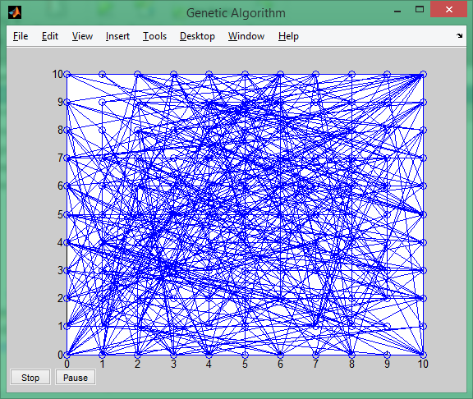
Рис. 3. Графічний розв’язок задачі для 500 міст

Для подальшого аналізу обрано такі параметри: кількість міст, розмір популяції, час обчислення та знайдена мінімальна відстань. У Табл. 1 наведено результат проведених експериментів.
Табилця 1. Результат проведених експериментів
№ | Кількість міст | Популяція | Час обчислення | Знайдена відстань
1 | 5 | 10 | 1.17 | 26.82
2 | 5 | 50 | 1.34 | 21.04
3 | 5 | 100 | 1.53 | 31.01
4 | 50 | 10 | 1.66 | 203.81
5 | 50 | 50 | 2.03 | 198.5
6 | 50 | 100 | 2.28 | 175.22
7 | 500 | 10 | 3.18 | 2538.7
8 | 500 | 50 | 9.17 | 2352.1
9 | 500 | 100 | 12.67 | 2453.1

Висновок:

Під час виконання лабораторної роботи я ознайомився з основними теоретичними відомостями, вивчив еволюційні оператори схрещування та мутації, що використовуються при розв’язуванні задач комбінаторної оптимізації. Розробив за допомогою пакету Matlab програмне забезпечення для
вирішення задачі комівояжера. Реалізував циклове схрещення та мутацію золотого січення. Необхідно зауважити, що збільшення популяції не гарантує одержання точнішого результату (див. рядки 3 і 9 Табл. 1). Однак збільшення розмірності та популяції завжди призводить до збільшення часу обчислення рішення для поставленої задачі.

